Тема: “От колокольчика до колокола”
Цель: Формирование познавательного интереса у дошкольников к традициям православной культуры.
Задачи:
1. Дать представления детям об истории происхождения колокола и колокольного звона на Руси.
2. Познакомить с устройством колокола, колокольчиков и особенностями их звучания.
3. Воспитывать у детей уважение к русским национальным традициям.

Ход занятия
В: Ребята, мы с вами живем в стране, у которой удивительно красивое имя – Россия. Сегодня мы с вами откроем для себя еще одну страницу из её истории.  Вы любите путешествовать? Сегодня мы с вами отправимся в удивительное путешествие в прошлое нашей страны. В те времена, когда не было телефонов и телевизоров, не было машин, и ездили только на лошадях, девицы носили сарафаны, молодцы - рубахи, а голову украшали коронами и кокошниками. А о чем мы будем говорить, вам подскажет стихотворение. | Стихотворение  “На колокольне” В. Шамаников.  Хорошо на колокольне  Позвонить в колокола,  Чтобы праздник был раздольней,  Чтоб душа запеть могла.  Будто ангельское пенье,  Этот дивный перезвон  Светлым гимном Воскресенья  Зазвучал со всех сторон.
В: Посмотрите, ребята, у нас сегодня в гостях необычный гость – колокольчик. Вот он, какой большой, нарядный, блестит, завязал бантик и голос у него звонкий, задорный, весёлый.  В: Вспомните, где встречаются колокольчики? | Показываю колокольчик  На двери (вместо звонка) , в школе, у клоуна на шапочке, на одежде (веселит людей), колокольчик музыкальный, он украшает музыку, ёлочные украшения в виде колокольчиков, колокольчик у лошадок на дуге.
В: Молодцы, много вспомнили! А где вы видели колокола?  Д: В церкви, в храме.  В: Храм — самое красивое здание и отличается от других зданий и домов, в которых живут люди. У входа в православный Храм есть башня, которая называется колокольня или звонница, где размещают колокола. | Показ картин - храмы города Череповца.  1.Храм Рождества Христова.  2.Собор Афанасия и Феодосия.  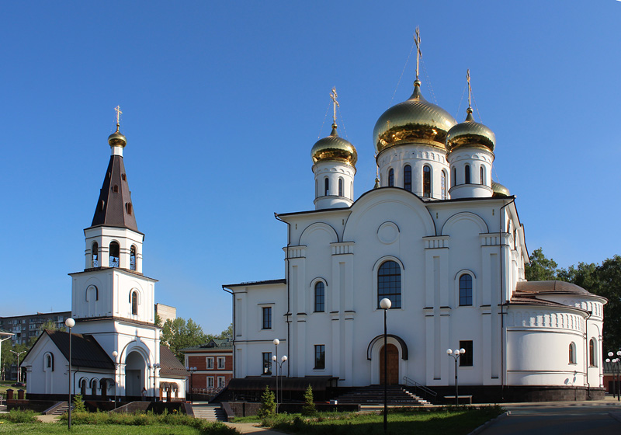  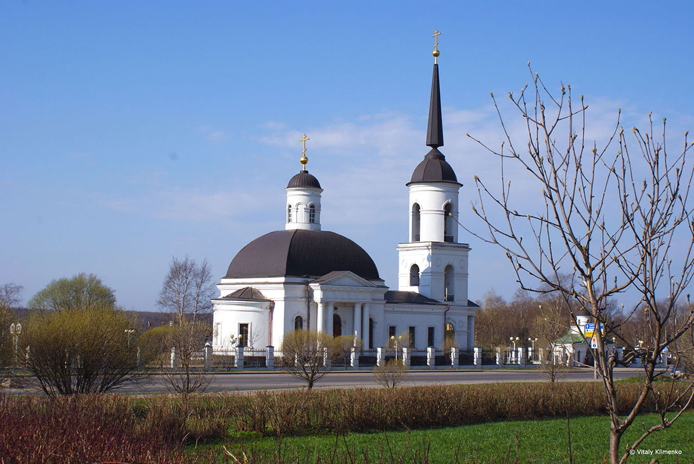
В: Как у людей бывают свои судьбы, своя история, так есть и своя судьба и история у колокола.  Колокол появился 1000 лет назад - это было так давно. У кого же мы можем узнать о истории колокола.  Д: У предков | Хозяйка в избе в это время звонит в колокольчик:  Колокольчиком звоню,  Всех ребят к себе зову.  (Хозяйка приглашает гостей в избу)
Хозяйка: Колокол – это ударный музыкальный инструмент. А вы знаете, для чего нужны были колокола на Руси?  Х: Колокольный звон - это весть о чем-то. Раньше не было телефонов, телевизоров, радио., но людей нужно было оповестить.  Колоколом созывали народ на вече, при встрече высокого гостя, сообщали о приближении врага, в случае различных бедствий.  Х: Первый колокол имел совсем другую форму,  представлял из себя плоский колокол, то есть плоскую металлическую или деревянную доску. Название «Било» возникло от глагола «бить». | Показ металлического и деревянного била. Дети пробуют ударять сами и делают вывод какое било звучит громче.
Х: Ребята, а сейчас я вам расскажу легенду про колокольчик.  Х: Колокол словно живое существо. Как у человека есть части тела, так они есть и у колокольчика.  Х: Колоколам и колокольчикам давали имена: Сокол, Георгий, Гавриил, Неопалимая Купина, Медведь, Сысой, Баран, Лебедь...  Х: Звон колоколов бывает разный по звучанию.  Х: Дети на Руси очень любили играть с колокольчиками.  Х: Русь издавна славилась искусством отливки колоколов. Мастера пользовались почетом и уважением.  Х: Дети, а вы хотите посмотреть, как отливали колокола раньше и как сейчас. И историю о самом большом колоколе.  В: А легко ли сделать колокол?  Нет. Нелегко.  В: Ребята, как вы думаете, как раньше поднимали колокол на колокольню? С помощью чего?  В: Верёвки крепкие мужики подбирали. Как дитя малое оберегали. (чтобы колокол не упал и не разбился.)  В: В наше время колокола изготавливают на заводах.  Всего несколько предприятий в России занимаются редким производством - литьём колоколов. И лишь одно создаёт их по старинным технологиям, которые применялись несколько веков назад. Колокольный завод Николая Шувалова в Тутаеве.  В: Самые разные по размеру и звучанию колокола есть на земле русской. В нашей столице – Москве был отлит самый большой колокол и назвали его «Царь-колокол» (слайд).  В: Создали его мастера русские Иван Федорович и его сын Михаил Иванович Моторины. Весил он свыше двухсот тонн. Но не суждено было людям услышать его голос. Тихим майским вечером запылал пожар, сгорел деревянный шатер над литейной ямой, в которой находился колокол. Облитый водой он дал трещины, а потом от него отвалился большой кусок.  И стоит он по сей день в Кремле, великий и безмолвный.  В: Ребята, давайте представим, что Царь-колокол зазвучал. Для этого встанем в большой круг (без рук), а (выбрать ребенка) останется в центре – будет изображать язык колокола. Чтобы появился звук язык должен соприкоснуться с колоколом.  В: Чей тембр более всего подошел бы для Царь-колокола? (Ответы детей).  В: А мне кажется, что только если мы споем все вместе наше звучание будет более похоже на голос Царь-колокола. Подойдите ко мне. Изобразим его звучание. (Дон) Но на колокольнях колоколов много и звучат они по- разному. Средние – дин – дон, маленькие – дили-дили-дон.  В: У меня есть волшебный сундучок. Он так и просится, чтобы мы его открыли!  В: Да, здесь лежат колокольчики разной формы, размера и изготовлены из разного материала. Вот из дерева, глины, металла и стекла.  (Дети отвечают)  В: Как называют человека, который звенит в колокола?  Д: Звонарь.  В: Давайте мы сегодня побудем в роли звонарей.  Я раздам вам колокольчики. И по очереди мы будем оживлять каждый колокольчик, сравнивая его голос.  (Дети звонят в колокольчики).  В: Одинаково ли звучали ваши колокольчики ?  Д: Разный тембр, громкость звучания, мелодичность.  В: Все это зависит от того, из чего колокольчик сделан. А зависит ли голос колокола от его размера? (дети отвечают) Конечно, это мы можем наблюдать по звону церковных колоколов. Чем больше колокол, тем голос его ниже и мощнее, а чем меньше колокол, тем его голосочек тоньше и нежнее.  В: А теперь в колокольчики позвоним все вместе.  В: Вот и закончилась наше увлекательное путешествие. Скажите, ребята, что особенно вам сегодня запомнилось? Что вы можете рассказать своим родителям? Что нового открыли вы для себя сегодня?  Ребята, скажите, как называют человека, умело звонящего в колокола?  Как называют «благую весть», «добрую весть» языком колокольного звона? | Легенда.  Это было в далёкие времена. Один монах заболел, пошёл в лес за целебными травами, устал да и прилёг на траву. Он задремал и сквозь сон услышал удивительную музыку. Даже скорее не музыку, а перезвон. Монах почувствовал, что от этого перезвона болезнь куда-то уходит, а он начинает выздоравливать.  Когда же он открыл глаза, то увидел, что возле самого его уха качается знакомый цветок – колокольчик. И монах решил, что именно голос цветка помог ему. Он вернулся в монастырь и сделал копию этого цветка, отлив его из металла.  Строение колокольчика.  Он имеет уши, плечи, язык, туловище (или тулово), верхний и нижний пояс, юбку и металический язычок.  В те далекие времена колокола использовались чаще, сообщали людям о происходивших событиях.  По звукам колокольного звона можно было определить, что происходит в городе.  Когда звучал набат (прослушать, спросить какие чувства вызывает) люди знали, что случилось какое-то бедствие - пожар или набег вражеской армии. Набат будил своим звоном спящих.  Благовест т.е. благая, радостная весть (прослушать, спросить какие чувства вызывает) созывал людей на праздники.  Игра.  Дети идут по кругу, водящий в шапочке петушка, с колокольчиком в руке идет противоходом, звеня в колокольчик произносит слова:  “Петя громко пел, колокольчиком звенел. Позвенел он в тишине, спрятал песенку в траве”  В это время дети отворачиваются, приседают и закрывают глаза. На слова:  “Тот кто песенку найдет, будет весел целый год”  Ведущий ставит колокольчик за спиной оного ребенка. Дети должны угадать за кем стоит колокольчик.  Дети переходят в познавательный центр.  Видеопрезентация как делали колокола раньше.  Презентация  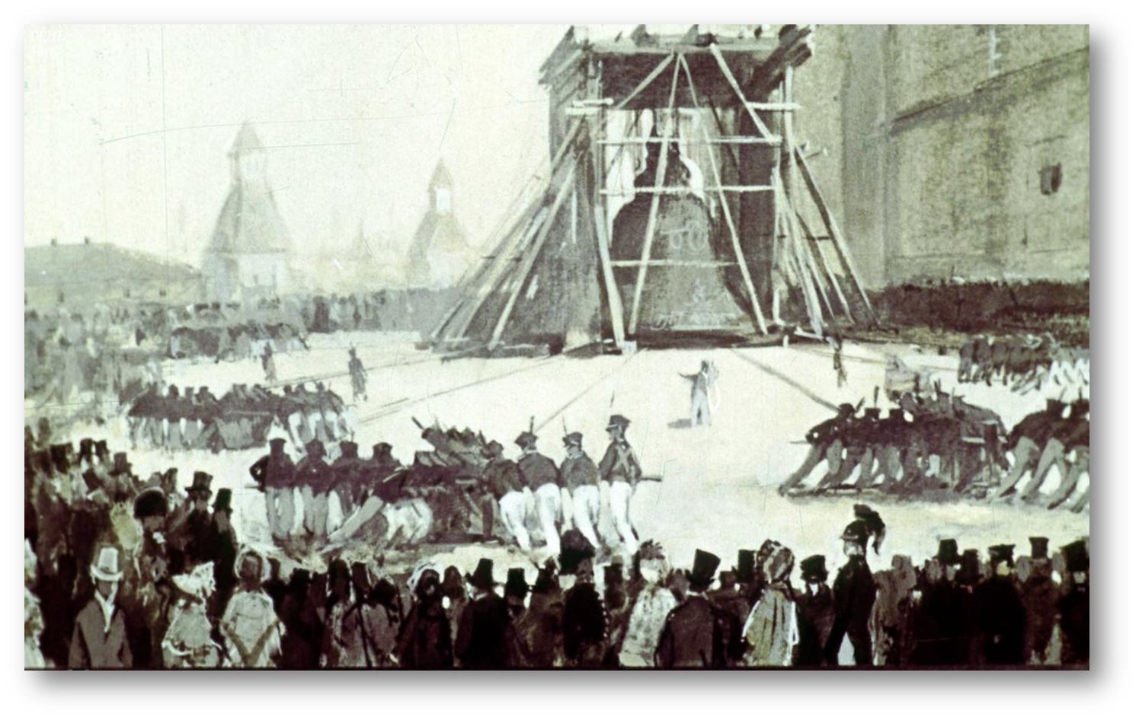  Один мастер разработал проект, по которому колокол поднимали с помощью сложной деревянной конструкции и веревок. Сотни людей требовалось на подъем колокола. На это зрелище собралось много народу.  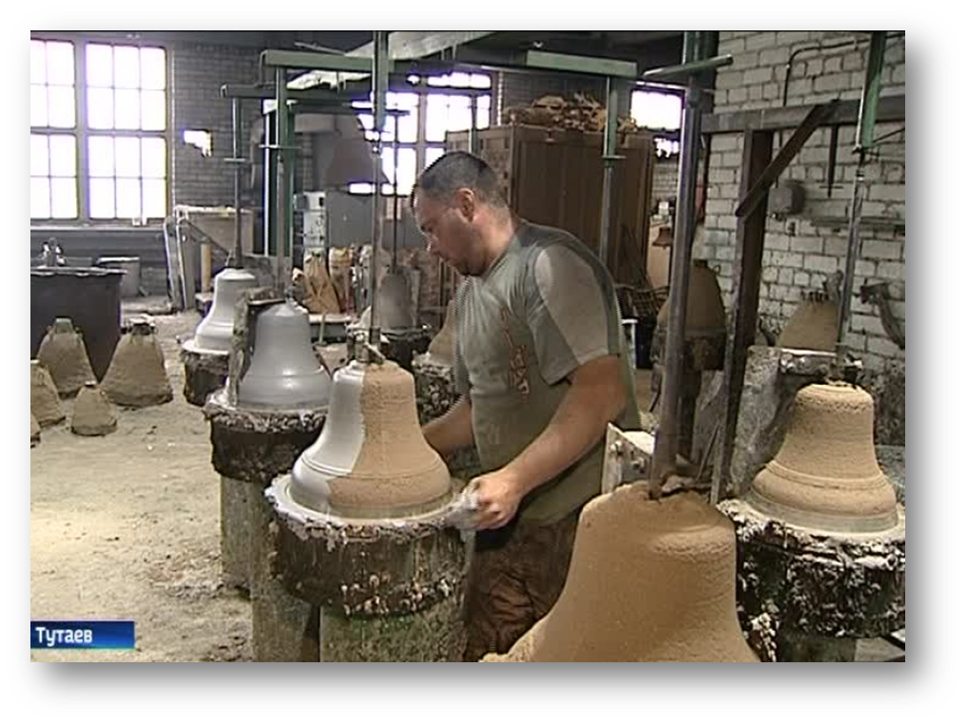  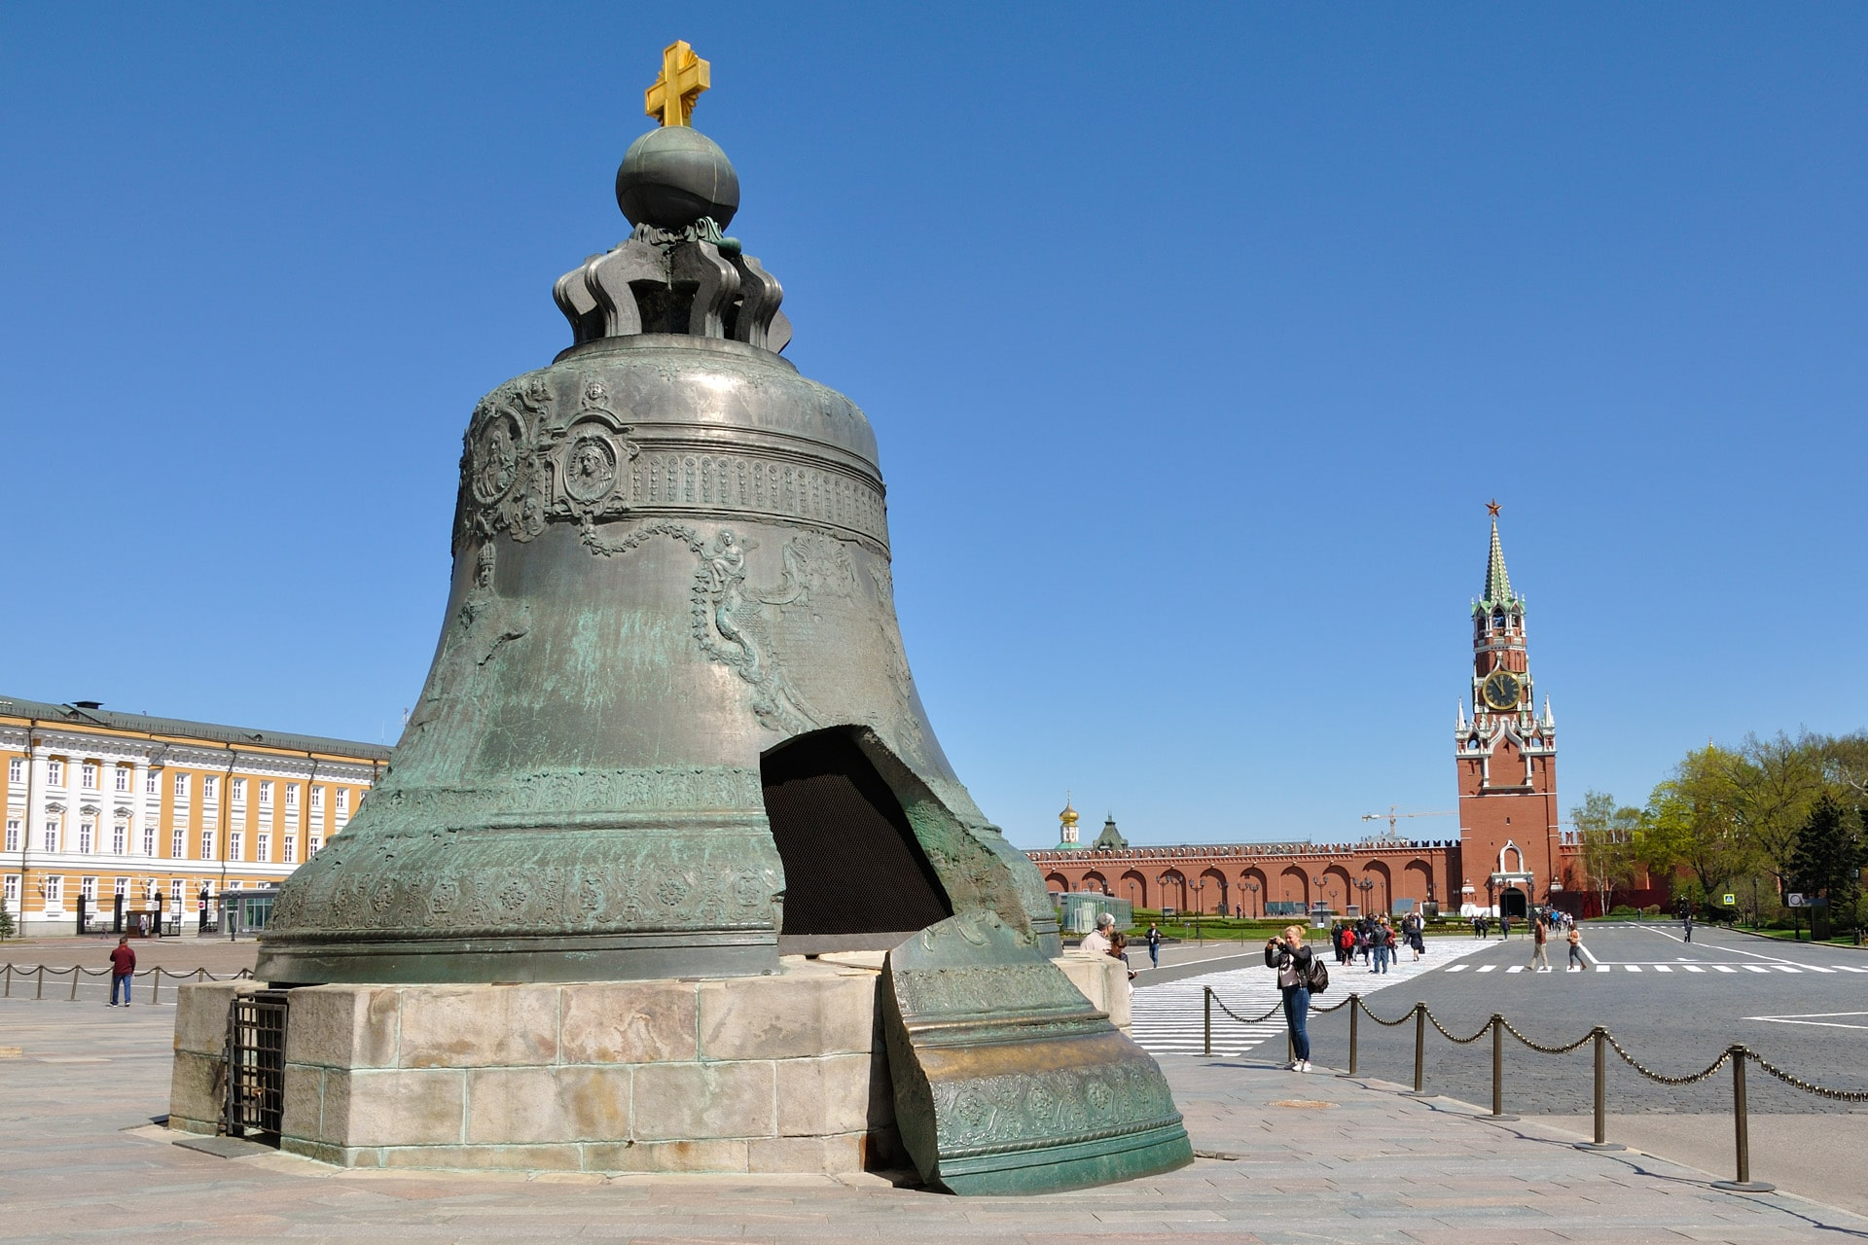  Сохранившиеся древние колокола - это самые ценные исторические памятники.  Игра  («Язык» подбегает к какому-либо ребенку, ударяет ладонями о ладони и один пропевает «Дон», затем бежит тот, кто стоял).  Т.к. мы не знаем настоящего звучания, попробуем из всех «язычков» выбрать самый подходящий.  Сундучок, сундучок  Разукрашенный бочек,  Ну- ка, крышку подними,  Что лежит, нам покажи.  Именно такой звук, светлый и летящий, разносится со всех колоколен нашей необъятной Родины и слышен далеко-далеко вокруг.

